SOFTWARE DESIGN DOCUMENT (SDD)

FOR SISTEM REKAP NILAI PELAJAR DI SEKOLAH XYZ

Disusun Oleh :

3411191125 - Maulidan Alfa R

3411211035 - M Ferdiansyah N

3411211064 - Dimas Dwi Aji

3411211119 - Erpin Manggara P

3411211134 - M Zildjian Fahlevi

# DAFTAR ISI

DAFTAR ISI i

DAFTAR GAMBAR ii

DAFTAR TABLE iii

BAB I. PENDAHULUAN 1

1.1 Maksud 1

1.2 Scope 2

1.2.1 Manfaat Perangkat Lunak 2

1.2.2 Tujuan Perangkat Lunak 3

1.3 Overview 3

1.4 Reference 3

1.5 Definitions and Acronyms 4

BAB II. SYSTEM OVERVIEW 5

2.1 Proses Bisnis 5

BAB III. APPLICATION DESIGN 6

3.1 Use Case Diagram 6

3.2 Use Case Scenario 6

3.4 Sequence Diagram 7

3.5 Activity Diagram 8

3.6 Class Diagram 8

3.7 State Diagram 9

BAB IV. DATA DESIGN 10

BAB V. USER INTERFACE DESIGN 11

BAB VI. INTERFACE REQUIREMENTS 13

6.1 User Interface 13

6.2 Hardware Interface 13

6.3 Software Interface 14

6.4 Communication Interface 14

# DAFTAR GAMBAR

Gambar 1. 1 Use Case Diagram 6

Gambar 1. 2 Sequence Diagram 7

Gambar 1. 3 Activity Diagram 8

Gambar 1. 4 Class Diagram 8

Gambar 1. 5 State Diagram 9

Gambar 1. 6 ERD 10

Gambar 1. 7 Menu Login 11

Gambar 1. 8 Main Menu 11

Gambar 1. 9 Menu Input Data 12

Gambar 1. 10 Menu Nilai 12

# DAFTAR TABLE

Tabel 1. 1 Use Case Scenario 7

# BAB I. PENDAHULUAN

## 1.1 Maksud

Pemanfaatan Teknologi Informasi saat ini telah mencakup hampir segala bidang kehidupan dan menuntut kinerja manusia untuk dapat lebih cepat, mudah, serta diproses secara komputerisasi. Demikian juga, akses internet yang semakin mudah dan penyebaran jaringan yang semakin meluas. Pembaharuan informasi dan penyebarannya pun sebanding dengan permintaan masyarakat. Dalam menghadapi perkembangan teknologi informasi dan kebutuhan masyarakat akan informasi yang up to date, penyampaian informasi juga perlu beradaptasi dengan baik. Saat ini, perusahaan besar, instansi pemerintahan, lembaga pendidikan, hingga home industry menggunakan perangkat lunak sebagai salah satu alat untuk memperkenalkan profil, produk, layanan online, maupun segala bentuk informasi lain kepada masyarakat. Sejalan dengan itu, sistem rekap nilai pelajar di sekolah XYZ juga perlu memanfaatkan teknologi informasi, khususnya penggunaan aplikasi, sebagai sarana alternatif untuk menyediakan informasi kepada pelajar.

Sistem rekap nilai pelajar ini terdiri kumpulan informasi penting yang disusun dengan sistem tertentu dan diperuntukkan bagi pelajar di sekolah XYZ. Dalam hal ini, aplikasi sekolah dapat menjadi wadah penyedia informasi yang lengkap dan terkini mengenai pembaruan seputar update tersebut. Dengan memiliki sistem pengelolaan yang baik, aplikasi rekap nilai di sekolah XYZ dapat meningkatkan mutu pelayanan kepada para pelajar. Melalui aplikasi ini, pelajar dapat dengan mudah mengakses dan melihat informasi terkini khususnya nilai semester. Selain itu, aplikasi ini dapat memberikan informasi terbaru mengenai perubahan atau pembaruan informasi sehingga memudahkan para pelajar .

Pemanfaatan teknologi informasi dan penggunaan aplikasi sebagai sarana penyediaan informasi di sekolah XYZ akan membawa manfaat yang signifikan. Pelajar akan mendapatkan akses yang lebih mudah dan cepat terhadap informasi yang mereka butuhkan. Hal ini akan meningkatkan efisiensi dan produktivitas pelajar, serta mendukung tercapainya sosialisasi die era digital yang sedang berkembang pesat saat ini.

## 1.2 Scope

1. Perancangan dan Pengembangan Platform
2. Integrasi dengan Sistem Informasi.
3. Desain Responsif dan User-Friendly.
4. Manajemen Konten dan Pembaruan Informasi.
5. Pengaturan Hak Akses.
6. Keamanan Data dan Privasi.
7. Dokumentasi dan Pelaporan
8. Uji Coba dan Implementasi.

### 1.2.1 Manfaat Perangkat Lunak

1. Pelajar dapat dengan mudah mengakses data nilai melalui aplikasi yang disediakan, tanpa harus menunggu pengumuman dari guru.
2. Aplikasi menyediakan fitur nilai yang memungkinkan pelajar untuk melihat daftar nilai mereka sehingga sistem ini secara tidak langsung adalah rapot online.
3. Aplikasi akan memastikan bahwa informasi akan selalu terbarui, sehingga pelajar dapat mengakses informasi dengan mudah.
4. Aplikasi mendorong partisipasi pelajar dalam peralihan ke dunia digital.

### 1.2.2 Tujuan Perangkat Lunak

1. Tujuan utama perangkat lunak ini adalah menyediakan platform online yang dapat diakses oleh pelajar sekolah XYZ, sehingga mereka dapat mengakses informasi kapan saja dan di mana saja sesuai kebutuhan mereka.
2. Memudahkan pelajar dalam mengakses raport dan mendistribusikannya secara efisien, tanpa terbatas oleh keterbatasan fisik yang tersedia di sekolah.
3. Meningkatkan efisiensi dan produktivitas sekolah dalam menyelesaikan proses kegiatan semester.
4. Memastikan bahwa apliaksi yang disediakan selalu terbarui dan lengkap dengan informasi yang diperlukan oleh pelajar.
5. Meningkatkan kualitas pelayanan sekolah XYZ kepada pelajar dengan menyediakan sarana yang modern dan efektif dalam menyediakan data nilai yang dibutuhkan.

## 1.3 Overview

SDD ini dirancang untuk melihat gambaran desain aplikasi yang telah dirancang meliputi fungsi dan fitur yang ada dalam sistem aplikasi rekap nilai, yang mana fungsi-fungsi tersebut akan direaliasasikan dengan desain yang mudah dipahami baik itu oleh tim develop, stakeholder, dan atau orang yang berkepentingan lainnya dalam pengembangan sistem aplikasi rekap nilai. User yang ada pada perancangan sistem aplikasi rekap nilai ini antara lain pelajar dan koordinator.

## 1.4 Reference

1. Fajri Rakhmat Umbara. (2023). *MODUL PRAKTIKUM ANAILISIS DAN PERANCANGAN PERANGKAT LUNAK*. Cimahi: Laboratorium Informatika.
2. Rosa A.S. (2022). *Analisis dan Desain Perangkat Lunak*. Bandung: Penerbit INFORMATIKA.

## 1.5 Definitions and Acronyms

* Aplikasi rekap nilai merupakan nama dari aplikasi yang akan dibuat dalam memenuhi kebutuhan organisasi.
* SDD yaitu dokumen hasil akhir perancangan, yang menjelaskan hasil proses perancangan yang termasuk di dalamnya perbaikan hasil perancangan tersebut untuk merepresentasikan perangkat lunak yang sedang dibangun.
* UML adalah bahasa spesifikasi standar untuk mendokumentasikan, menspesifikasikan, dan membangun sistem perangkat lunak.
* ERD yaitu diagram yang digunakan untuk mengembangkan model konseptual, menjelaskan struktur basis data, dan memberikan gambaran kepada pengguna terhadap data.
* Entitas adalah sesuatu yang memiliki keberadaan yang unik dan berbeda, walaupun tidak harus dalam bentuk fisik.
* Use Case Diagram , merupakan gambaran atau representasi dari interaksi yang terjadi antara sistem dan lingkungannya.
* Class Diagram, merupakan penggambaran struktur sistem dari segi pendefinisian kelas-kelas yang akan dibuat untuk membangun sistem.
* Sequence Diagram, menunjukkan interaksi objek yang diatur dalam urutan waktu.
* Activity Diagram adalah bentuk visual dari alir kerja yang berisi aktivitas dan tindakan, yang juga dapat berisi pilihan, pengulangan, dan concurrency.
* State Diagram adalah jenis diagram yang digunakan dalam ilmu komputer dan bidang terkait untuk menggambarkan perilaku sistem.
* Deployment Diagram di Unified Modeling Language memodelkan penyebaran fisik artefak pada node.

# BAB II. SYSTEM OVERVIEW

Sistem aplikasi rekap nilai ini memiliki fungsi untuk memudahkan penyebaran informasi yang dibuat untuk pelajar yang digunakan sebagai media untuk melakukan proses bisnis menggunakan platform media online berbasis aplikasi. Berikut proses bisnis yang dijabarkan berdasarkan aplikasi rekap nilai.

## 2.1 Proses Bisnis

Proses bisnis yang terjadi pada pelaksanaan akhir semester di sekolah tersebut antara lain sebagai berikut, terdapat 3 entitas: Koordinator, Murid dan Guru, namun untuk entitas yang masuk kedalam sistem hanyalah koordinator dan murid sehingga terdapat 2 entitas murni. Saat pekan akhir semester tiba, tepat setelah pelaksanaan ujian akhir semester 1 minggu setelah ujian tersebut maka guru akan melakukan pendataan dan kalkulasi nilai murid. Setelah melakukan pendataan dan kalkulasi nilai semester, guru akan menyerahkan data nilai akhir kepada koordinator sekolah. Koordinator sekolah kemudian akan mendistribusikan nilai tersebut melalui aplikasi sekolah sehingga semua murid dapat melihat hasil nilai semester mereka melalui aplikasi. Berikut penjabaran proses bisnis yang terjadi;

* 1. Koordinator akan menerima data nilai akhir dari guru.
  2. Koordinator akan login ke aplikasi sebagai host dari platform tersebut.
  3. Koordinator akan mendistribusikan data nilai yang telah diterima ke setiap akan siswa yang terdaftar di aplikasi. Data nilai tersebut meliputi mata Pelajaran inti: Bahasa Indonesia, Ilmu Pengetahuan Alam, Bahasa Inggris, dan Matematika.
  4. Setelah koordinator selesai menginputkan data siswa maka akan nilai akann terupdate disetiap akun murid yang terdaftar di sistem.
  5. Murid dapat login dengan mudah ke aplikasi dengan menginputkan data autentikasi, dan melihat hasil nilai semester yang telah diinputkan oleh koordinator.

# BAB III. APPLICATION DESIGN

## 3.1 Use Case Diagram

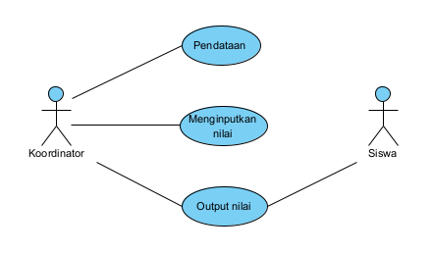

Gambar 1. 1 Use Case Diagram

## 3.2 Use Case Scenario

Skenario Koordinator-Murid:

|  |  |  |
| --- | --- | --- |
| Koordinator | Aplikasi | Siswa |
| 1. Koordinator melakukan pendataan nilai dengan menghimpun data yang diterima dari guru |  |  |
|  | 1. Koordinator akan menginputkan data nilai kedalam aplikasi yang selanjutnya akan di distribusikan ke seluruh akun siswa yang terdaftar dalam sistem. |  |
|  | 1. Distribusi selesai, data nilai akan masuk ke setiap akun murid secara otomatis |  |
|  |  | 1. Murid akan melakukan pengecekan nilai dengan masuk ke aplikasi |
|  | 1. Murid masuk kedalam aplikasi kemudian mengakses nilai yang sudah didistribusikan. |  |

Tabel 1. 1 Use Case Scenario

## 3.4 Sequence Diagram

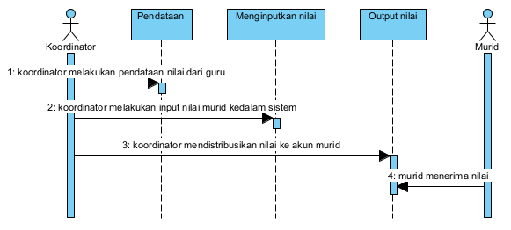

Gambar 1. 2 Sequence Diagram

## 3.5 Activity Diagram

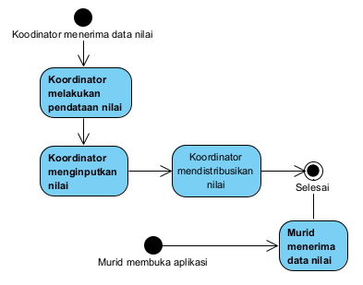

Gambar 1. 3 Activity Diagram

## 3.6 Class Diagram

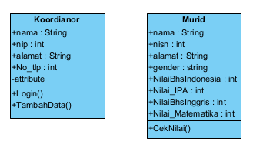

Gambar 1. 4 Class Diagram

Untuk bagian class diagram hanya dibuat class untuk entitasnya saja, bagian method dan lainnya akan dilakukan improvement sesuai dengan pengembangan proses aplikasi, akan terdapat modifkasi sewaktu-waktu untuk menyesuaikan dengan requirement yang dibutuhkan.

## 3.7 State Diagram

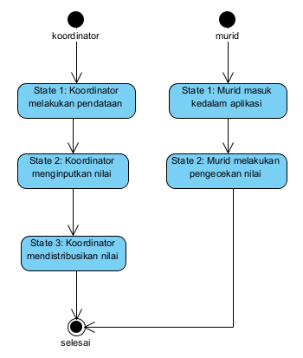

Gambar 1. 5 State Diagram

### BAB IV. DATA DESIGN

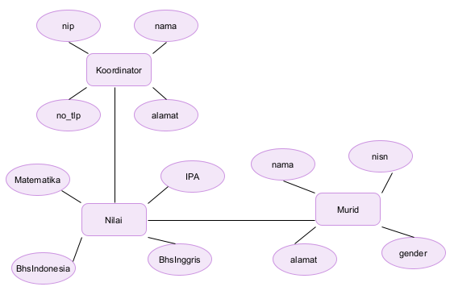

Gambar 1. 6 ERD

ERD dibuat dengan mengimplementasikan setiap entitas yang ada dalam aplikasi. Terdapat entitas koordinator dengan atribut nip, nama, no_tlp, dan Alamat. Selanjutnya terdapat entitas murid dengan atribut nama, nisn, Alamat, dan gender. Entitas nilai merupakan relasi dari entitas koordinator dengan entitas murid yang menghassilkan sebuah entitas baru berupa nilai dengan atribut masing-masing nama mata Pelajaran karena entitas koordinator dan murid memiliki irirsan pada atribut mata Pelajaran tersebut sehingga terciptalah sebuah relasi.

# BAB V. USER INTERFACE DESIGN

Mock Up Design :

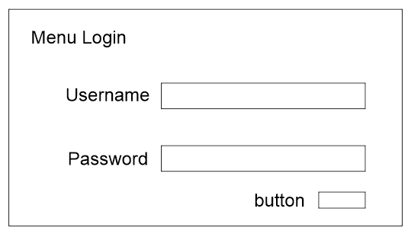

Gambar 1. 7 Menu Login

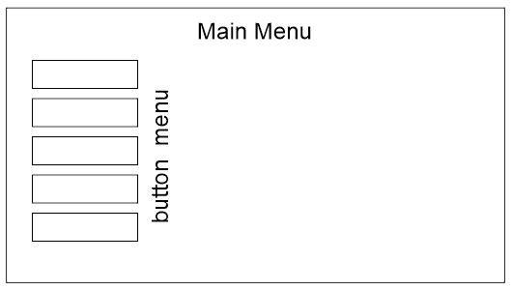

Gambar 1. 8 Main Menu

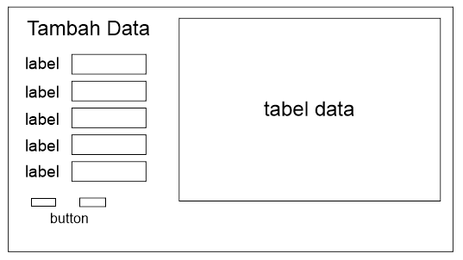

Gambar 1. 9 Menu Input Data

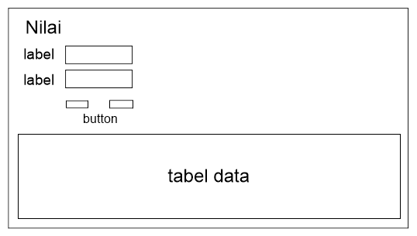

Gambar 1. 10 Menu Nilai

# BAB VI. INTERFACE REQUIREMENTS

Proses bisnis dalam aplikasi rekap nilai di sekolah XYZ mencakup serangkaian langkah dan kegiatan yang dilakukan untuk mengelola penilaian akhir semester pelajar. Berikut adalah gambaran umum tentang proses bisnis yang dapat terjadi dalam aplikasi tersebut.

## 6.1 User Interface

Murid:

* Pada menu login user bisa memasukan data user untuk bisa mengakses sistem sekolah.
* Selanjutnya masuk ke main menu dari aplikasi sistem sekolah. Kali ini hanya berfokus pada menu nilai sesuai dengan topik.
* Dalam menu nilai akan ditampilkan data nilai user (pelajar) yang terdiri dari nilai Bahasa Indonesia, Ilmu Pengetahuan Alam, Bahasa Inggris, dan Matematika

Koordinator:

* Pada menu login user bisa memasukan data user untuk bisa mengakses sistem sekolah.
* Selanjutnya masuk ke main menu dari aplikasi sistem sekolah. Kali ini hanya berfokus pada menu nilai sesuai dengan topik.
* Dalam menu nilai akan ditampilkan tautan untuk mengisi data nilai murid yang terdiri dari nilai Bahasa Indonesia, Ilmu Pengetahuan Alam, Bahasa Inggris, dan Matematika.
* Setelah menginputkan nilai maka nilai akan secara otomatis terpudate dihalaman portal murid.

## 6.2 Hardware Interface

* Interface pengontrolan. instruksi perangkat keras, interface ini mengirim instruksi atau perintah kepada perangkat keras untuk melakukan tindakan tertentu, seperti membaca data, menulis data, atau mengontrol operasi perangkat keras. Pengolahan respons, mampu mengolah respons atau balasan dari perangkat keras setelah menerima instruksi, seperti menginterpretasikan data yang diterima atau merespons status perangkat keras.
* Interface pemantauan. Pengambilan data, interface ini dapat mengambil data atau informasi dari perangkat keras untuk diproses dan ditampilkan dalam perangkat lunak, misalnya untuk memantau status perangkat keras atau mengumpulkan data untuk analisis lebih lanjut. Sinkronisasi data, memastikan sinkronisasi yang baik antara data yang ada di perangkat keras dengan data yang ditampilkan dalam perangkat lunak, sehingga informasi yang ditampilkan tetap akurat dan terkini.
* Interface konfigurasi. Pengaturan perangkat keras, interface ini memungkinkan pengguna untuk mengkonfigurasi pengaturan atau parameter tertentu di perangkat keras, seperti mengubah pengaturan jaringan atau konfigurasi lainnya. Validasi dan verifikasi, memvalidasi input atau konfigurasi yang diberikan oleh pengguna untuk memastikan kesesuaian dengan spesifikasi perangkat keras yang terhubung.

## 6.3 Software Interface

* User Interface. Interaksi pengguna, memungkinkan pengguna untuk berinteraksi dengan perangkat lunak melalui elemen-elemen seperti tombol, formulir, dan menu. Pengguna dapat melakukan input, mengakses informasi, dan mengoperasikan fitur-fitur yang disediakan. Responsivitas, merespons dengan cepat terhadap tindakan pengguna, seperti memperlihatkan hasil pencarian atau memuat konten secara efisien. Navigasi dan organisasi, memiliki tata letak yang intuitif, dengan navigasi yang jelas dan pengorganisasian yang baik agar pengguna dapat dengan mudah menemukan informasi dan fitur yang mereka butuhkan.
* Interface database. Query dan manipulasi data, memungkinkan perangkat lunak untuk berkomunikasi dengan basis data yang menyimpan dan mengelola data tugas akhir. Perangkat lunak dapat mengirim permintaan query untuk membaca, menulis, atau mengubah data dalam basis data. Keamanan data, harus melibatkan mekanisme keamanan yang memadai untuk melindungi data, seperti otorisasi akses, enkripsi, dan pengamanan data yang sensitif.

## 6.4 Communication Interface

* Komunikasi antara user dan aplikasi. Input Pengguna, user harus dapat dengan mudah mengirimkan instruksi, permintaan, atau data kepada aplikasi melalui antarmuka pengguna yang disediakan. Misalnya, pengguna dapat memasukkan informasi tentang tugas akhir, jadwal pengumpulan, atau permintaan perubahan. Respons aplikasi, aplikasi harus memberikan respons yang jelas dan tepat waktu kepada user. Hal ini bisa berupa pesan konfirmasi, pesan kesalahan, atau tampilan hasil operasi yang dilakukan oleh aplikasi.
* Komunikasi antara komponen aplikasi. Integritas data, memastikan integritas data yang dikirimkan. Misalnya, ketika satu komponen mengirim data kepada komponen lain, data harus sampai dengan akurat dan utuh tanpa adanya perubahan yang tidak diinginkan. Sinkronisasi, jika terdapat beberapa komponen yang saling berinteraksi dalam aplikasi, komunikasi harus memastikan bahwa data yang diperlukan oleh komponen lain tersedia secara sinkron dan terkini. Misalnya, jika ada pembaruan pada data tugas akhir, komponen lain yang berkaitan harus mendapatkan pembaruan tersebut secara otomatis.
* Komunikasi antara aplikasi dan sistem eksternal. Integrasi dengan sistem sekolah, aplikasi dapat berkomunikasi dengan sistem eksternal yang ada di sekolah XYZ, seperti sistem database. Hal ini memungkinkan aplikasi untuk mendapatkan dan menyimpan data yang relevan.